# 版本控制系统

版本控制系统可以对同一个文件的多个历史版本进行管理。

## 为什么需要版本控制系统

如果没有版本控制，对于同一个文件的多个历史版本，就只能创建多个不同名字的副本文件。

图1

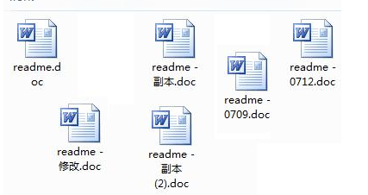

而用了版本控制系统，同一个文件只保留一个文件，多个历史版本可以找回。

图2

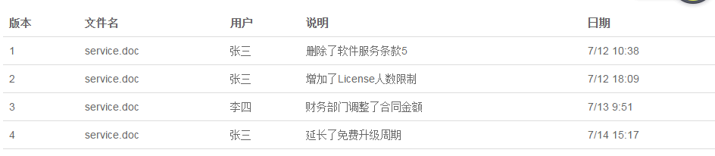

## 集中式版本控制系统

版本库（多个历史版本的文件）放在中央服务器，本机要先从中央服务器获取该文件的最新版本，然后修改，再把自己的修改版本推送给中央服务器。

图1

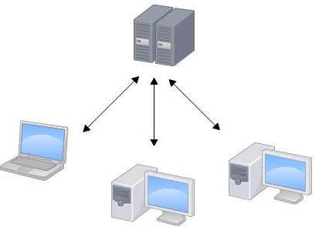

### 1.2.1 缺点

1. 必须联网才能工作，带宽慢时上传文件特别慢（最大的缺点）
2. 因为版本库只在中央服务器有一份，如果中央服务器挂机，所有本机不能工作

## 分布式版本控制系统

每个本机从中央服务器克隆一份版本库，本机版本库的修改推送到中央服务器版本库。

图1

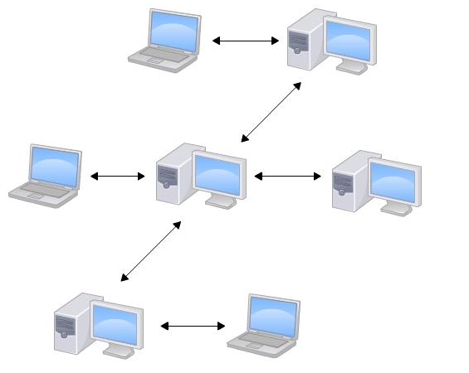

### 1.3.1 优点

1. 不需要每次都联网，可以将本机的修改先提交到本机版本库，有网络的时候再一起推送到中央版本库。
2. 每个本机都有一个本机版本库，如果某个本机挂机了，可以从另一个本机拷贝。

# Git操作

## 2.1 git init 初始化

git init将普通的文件目录变成git仓库。

.git目录中管理了版本库有关的信息。

图1



## 2.2 git config 配置参数

--global表示本机的所有git仓库都使用这个配置。

图1

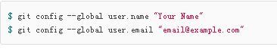

## 2.3 git add添加到暂存区

git add将文件从工作区添加到暂存区。

图1



## 2.4 git commit添加到本机版本库当前分支

git commit将文件从暂存区添加到本机版本库的当前分支上。

图1

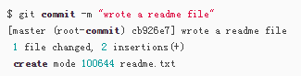

## 2.5 git status查看文件当前状态

Git status可以查看文件当前是在工作区，还是在暂存区，还是已提交（在本机版本库）。

图1

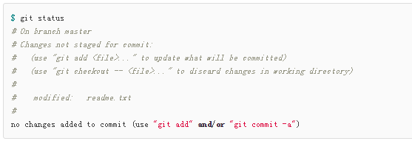

## 2.6 git diff查看文件修改的内容

git diff查看文件修改的内容。

图1

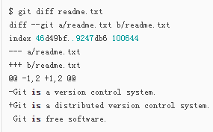

## 2.7 git log查看提交日志

git log查看提交日志。

图1

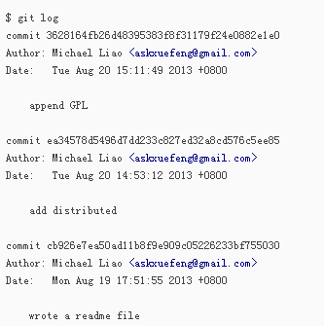

## 2.8 git reset --hard HEAD^ 回退到上一个版本

HEAD指的是当前版本，HEAD^是上一个版本，HEAD^^是上上个版本。

图1



图2

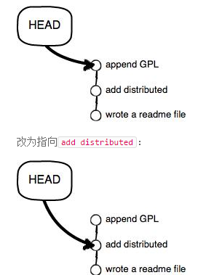

## 2.9 git reset --hard 版本号 切换到任意版本

版本号只要前面几位就可以，只要前面几位可以确认唯一的版本号。

图1



## 2.10 git relog 查看命令日志

git relog查看命令日志。

图1

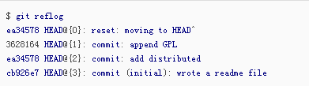

## 2.11 git checkout -- file撤销工作区的修改

git checkout -- readme.txt可以撤销工作区的修改。

图1



## 2.12 git reset HEAD file撤销暂存区的修改并返回工作区

git reset HEAD readme.txt撤销暂存区的修改，把这个修改返回到工作区中。

图1

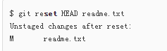

## 2.13 git rm将删除信息添加到暂存区

从本机文件目录删掉，只是删除了工作区的文件；git rm可以将这个删除的操作添加到暂存区。

图1

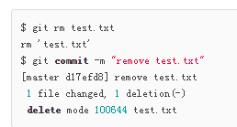

## 2.14 ssh-keygen 生成公钥私钥

ssh-keygen生成公钥私钥，公钥是给别人的；私钥是自己的，不能给别人的。

图1



## 2.15 git remote关联远程版本库

git remote将本机版本库和远程版本库关联。

图1



第一次关联后，需要将本机版本库数据推送到远程版本库。

如果报错本机版本库为空，需要先在本机版本库添加一个文件。

图2

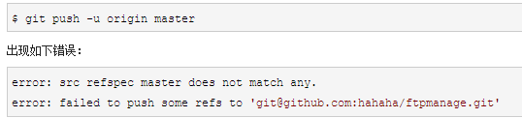

如果再推送失败，需要先pull，再推送。

图3

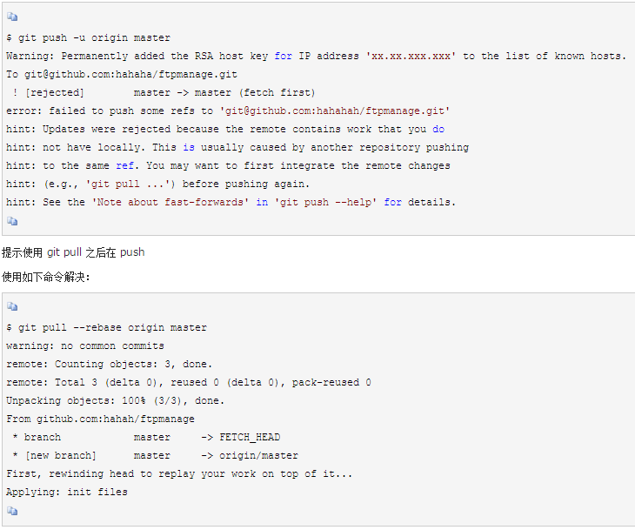

## 2.16 git push推送到远程版本库分支

origin表示远程版本库，master表示推送到哪个分支。

图1



## 2.17 git clone从远程版本库克隆一个本地版本库

git clone从远程版本库克隆一个本地版本库。

图1

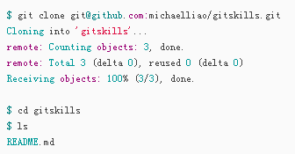

## 2.18 git branch branchname创建分支

git branch dev创建分支。

图1

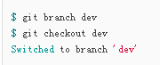

## 2.19 git checkout branchname切换分支

git checkout dev切换分支。

图1



## 2.20 git branch -b branchname创建并切换分支

git branch -b branchname创建并切换分支。

图1



## 2.21 git branch查看所有分支

*表示当前分支。

（注意：git branch不加任何参数只显示本地版本库所有分支）

-r：只显示远程版本库所有分支

-a：显示本地版本库以及远程版本库所有分支

图1（不加任何参数只显示本地版本库所有分支）

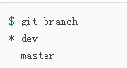

## 2.22 git merge将指定分支合并到当前分支

git merge将指定分支（mster）合并到当前的本地分支（develop）。

（注意：合并到当前分支，更准确说是合并到当前的本地分支，而不是当前的远程分支）

（注意：将master合并到本地develop，就是讲master的改变覆盖到本地develop对应的文件中，如果本地develop对该文件相同位置也有修改，就会提示冲突）

图1

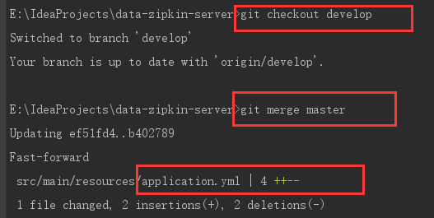

## 2.23 git branch -d branchname删除分支

git branch -d branchname删除分支。

图1



## 2.24 git stash

原文链接：<https://blog.csdn.net/daguanjia11/article/details/73810577>

stash是储藏的意思，stash会将工作区和暂存区的改动保存到一个堆栈中，stash命令执行后git status会发现工作区是干净的。使用git stash pop可以将堆栈中保存的工作区和暂存区的改动还原到工作区和暂存区。

# 工作区，暂存区，版本库的关系

工作区就是本机文件目录。

版本库是.git目录。

版本库中包含了暂存区和各个分支。工作区的内容先add到暂存区，然后commit会将暂存区的内容添加到当前分支上。

图1

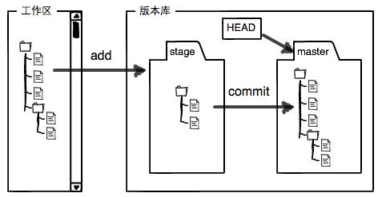

# 分支

同一个文件的多个历史版本会串成一条时间线。

分支是指针，指向某个历史版本。

HEAD是当前分支，指向某个分支指针。

图1

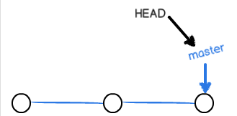

## 4.1 分支树

圆点是各个历史版本，平行线是各个分支。

（注意：一个commit就是一个历史版本，所以一个圆点也是一个commit）

（注意：在哪个分支上commit，就会在该分支上多一个圆点）

图1

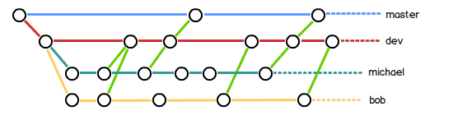

### 4.1.1 Git树上找分支

在文字的最左边会显示分支名称。

（注意：origin表示远程的分支，没有origin表示本地的分支）

图1

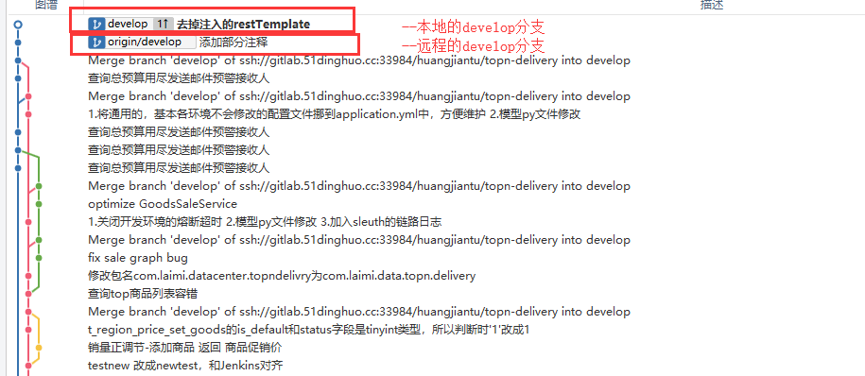

图2

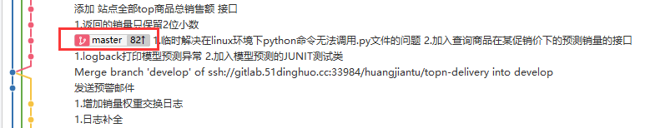

## 4.2 Bug分支

一般确定在某个分支上（比如master分支）修复bug，创建一个临时分支，将修改提交到临时分支后，将临时分支合并到要修复的分支上（比如master分支），最后删除临时分支。

图1

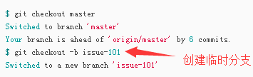

图2

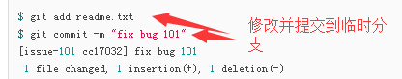

图3

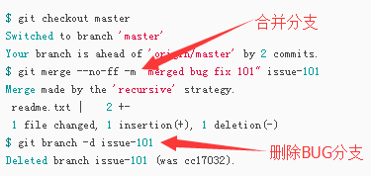

## 4.3 --ff和--no-ff的区别

-ff（Fast Forword）是快进模式，是默认值，只移动指针，而不生成新的commit。

--no-ff是禁用快进模式，会生成新的commit。